# Information Visualization

# CHECKPOINT II: Data cleaning and processing

G14 - A

**1. Initial Dataset**

A maioria dos nossos dados (120GB) contem informações sobre os jogos, os developers, os publishers, as categorias dos jogos, os utilizadores e os seus amigos da steam. Esses dados estavam no formato de instruções de SQL. Além disso, também retiramos algumas tabelas no formato .csv do steamspy com o objetivo de completar dados. Também temos tabelas com dados sociodemográficos no formato .csv.

|  |  |  |  |
| --- | --- | --- | --- |
| **Origem** | **Tabelas** | **Atributos** | **Linhas** |
| Steam Dataset | app_id_info | |AppID| Titulo|Tipo|Preço|Data|Rating|Idade|Multiplayer| | 26172 |
| friends | |steamid_a|steamid_b|relationship|friends_since |  |
| games_developers | |AppID|Developer| | 7845 |
| games_publishers | |AppID|Publisher| | 7512 |
| Player_summaries | |ID_user|Last_login|Group|Creation|Country|Estate|City| | 99344566 |
| SteamSpy | publishers | |GameID|Publisher| | 17999 |
| developers | |GameID|Developer| | 17999 |
| Our World In Data | number-of-homicide-deaths | |Entity|Code|Year|Homicide (deaths)| | 6157 |
| share-with-depression | |Entity|Code|Year|Prevalence| | 6157 |
| share_of_adults_defined_as_  _obese | |Entity|Code|Year|Prevalence| | 8023 |
| share_of_individuals_  using_the_internet | |Entity|Code|Year|Individuals| | 6157 |

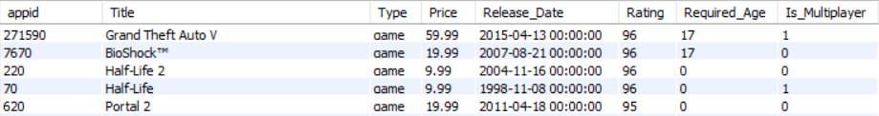Amostra de dados:

**2. Selected/Derived Data**

Serão utilizados quase todos os dados que recolhemos a menos de algumas colunas que não utilizaremos pelo que foram eliminadas. Algumas tabelas incluídas no nosso conjunto de dados não foram utilizadas. Baseados nas nossas questões e tarefas, derivamos o número médio de amigos por jogador em cada país por fazer o join da tabela dos **player_summaries** e os **friends**, o número de utilizadores por país utilizando a tabela dos **player_summaries**, o número de jogos por cada categoria por ano, o rating médio dos jogos por cada categoria por ano e o preço médio dos jogos por cada categoria por ano através da tabela do **app_id_info** e os **games_genres** e as tabelas dos jogos lançados por ano disponibilizado no steamspy, o número de publishers por cada categoria por ano por utilizar o **app_id_info,** os **games_genres,** os **games_publishers** e as tabelas dos jogos lançados por ano disponibilizado no steamspy, o número de developers por cada categoria por ano através do **app_id_info,** os **games_genres** eos **games_publishers**, o rating médio entre publishers e developers, o rating medio entre publishers e developers por ano e o número de jogos totais lançados por publisher e developer por utilizar o resultado de algumas tabelas obtidas anteriormente.

* + - 1. **3. Data abstraction**

Os tipos dos nossos dados são tabelas. E cada tabela tem os seguintes itens e atributos:

|  |  |  |  |  |  |  |  |  |  |  |  |  |  |  |  |  |  |  |  |  |  |  |  |
| --- | --- | --- | --- | --- | --- | --- | --- | --- | --- | --- | --- | --- | --- | --- | --- | --- | --- | --- | --- | --- | --- | --- | --- |
|  | -Year(Release_Date) | -AVGrating_Develop_Publish | -Genre | -Avg(Price) | -Avg(Rating) | -Developer | -N_Developers | -N_Publishers | loccodecountry | count(*)[New_users_country] | year(timecreated) | count(*)[New_users_year] | count(*)[New_users_year_country] | -Publisher | -NGames_Genre_Year | -Ngames_publisher | -Ngames_developer | obesity | Homicide (deaths) | Individuals | Prevalence | friends_since | count(*)[Friends_per_year] |
| Nominal |  |  | x |  |  | x |  |  | x |  |  |  |  | x |  |  |  |  |  |  |  |  |  |
| Ordenado | x | x |  | x | x |  | x | x |  | x | x | x | x |  | x | x | x | x | x | x | x | x | x |
| Quantitativo | x | x |  | x | x |  | x | x |  | x | x | x | x |  | x | x | x | x | x | x | x | x | x |
| Ratio | x | x |  | x | x |  | x | x |  | x | x | x | x |  | x | x | x | x | x | x | x | x | x |

**4. Dataset processing**

* + - 1. Nós tratámos os dados por fazer várias queries em mysql de modo a ficarmos só com as colunas que nos interessavam e com os atributos que desejámos para as responder às questões propostas. Para facilitar a inserção nas tabelas fizemos um script em php, uma vez que eram mais de 91000 de instruções de inserção. A tabela **app_id_info** não tinha informação suficiente sobre o rating e o publisher pelo que juntámos os dados das tabelas disponibilizadas pelo steamspy. Para isso importámos os ficheiros do steamspy para a nossa base dados em sql. Para processar os dados fizemos um conjunto de queries de modo a ficarmos apenas com a informação pretendida para as perguntas que queremos responder. Alguns utilizadores não tinham o código do país pelo que achámos mais apropriado descartar esses utilizadores uma vez que seria difícil atribuir o valor do item mais próximo ou estatisticamente escolher qual o melhor valor a atribuir devido à grande quantidade de dados que tínhamos. No fim, exportámos os dados finais no formato .csv**.**
      2. 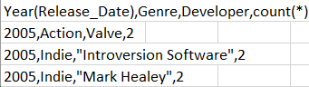**5. Mapping (Data sample / Questions)**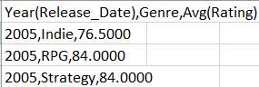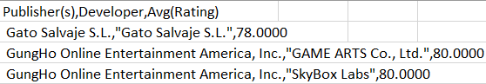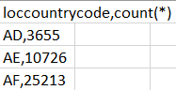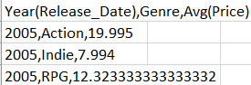

Qual o número de jogos realizados por um Developer num certo ano?

Qual o rating médio por genero por ano?

Qual o rating médio dos jogos realizados por um Developer e publicados por um Publisher?

Qual o preço médio por genero por ano?

Qual o número de utilizadores por país?